京东超市×《披荆斩棘3》 综艺营销项目
广 告 主：京东超市
所属行业：电商
执行时间：2022.08.19-11.04
参选类别：视频节目合作类
营销背景
京东超市是京东旗下国内领先的全渠道购物商超，是宝洁、惠氏，雀巢等知名快消品牌全球最重要的合作伙伴。京东超市服务中国近3亿用户，提供千万款高品质、高性价比的好物，包括食品生鲜，酒水宠物、母婴玩具，个护家清等丰富品类；随时随地满足消费者全场景的购物需求，给用户带来“省时、省心、省钱”一站式购齐的购物体验，满足每一个家庭高品质的幸福生活。
1、京东超市子品牌痛点
- 认知不足：超市品牌心智对比竞品，品牌知晓度不足
- 差异化不足：子品牌认知趋同于母品牌，缺少壁垒
- 个性不足：对比竞品，缺少乐趣、年轻化、惊喜感等感知
2、京东超市品牌升级需求
- 99周年庆品牌升级启动，需要面向用户的强曝光敞口
营销目标
1、短期目标——声量价值
- 动作一（品牌认知度提升）：连贯性的节目，增加触达频次，强曝光覆盖亿级受众；
- 动作二（品牌具象可视化）：固定环节强化烙印、场景化节目绑定；
2、短期目标——品牌价值
- 动作三（品牌心智提升）：心智延续，highlight品牌升级要点、品牌联动及站外传播；
3、短期目标——模式&流量&销售价值
- 动作四（站内变现能力）：618、中秋节、99周年庆、综艺BIG DAY、日销承接
- 动作五（品牌商业化及整合营销能力）：整合综艺内的快消品牌费用及能力，打造新的综艺模式
4、长期目标——人群&数据价值
- 动作六（雪球模型）：全链路人群数据沉淀
策略与创意
强力赋能京东超市品牌升级，从全新品牌视觉到品牌主张进行全面展示；结合真人秀场景，货品方面围绕节目受众偏好，重点植入能代表超市属性的重点品类商品和自带话题度的新奇特商品等；绑定生活场景露出，创新打造京东超市“幸福补给站”专属空间，强调超市生活属性和使用场景，并撬动高热度艺人苏有朋绑定植入，传递京东超市带给消费者的幸福感。同时借助大曝光节目，助力京东超市品牌升级，在99周年庆及双11等重点促销节点爆发
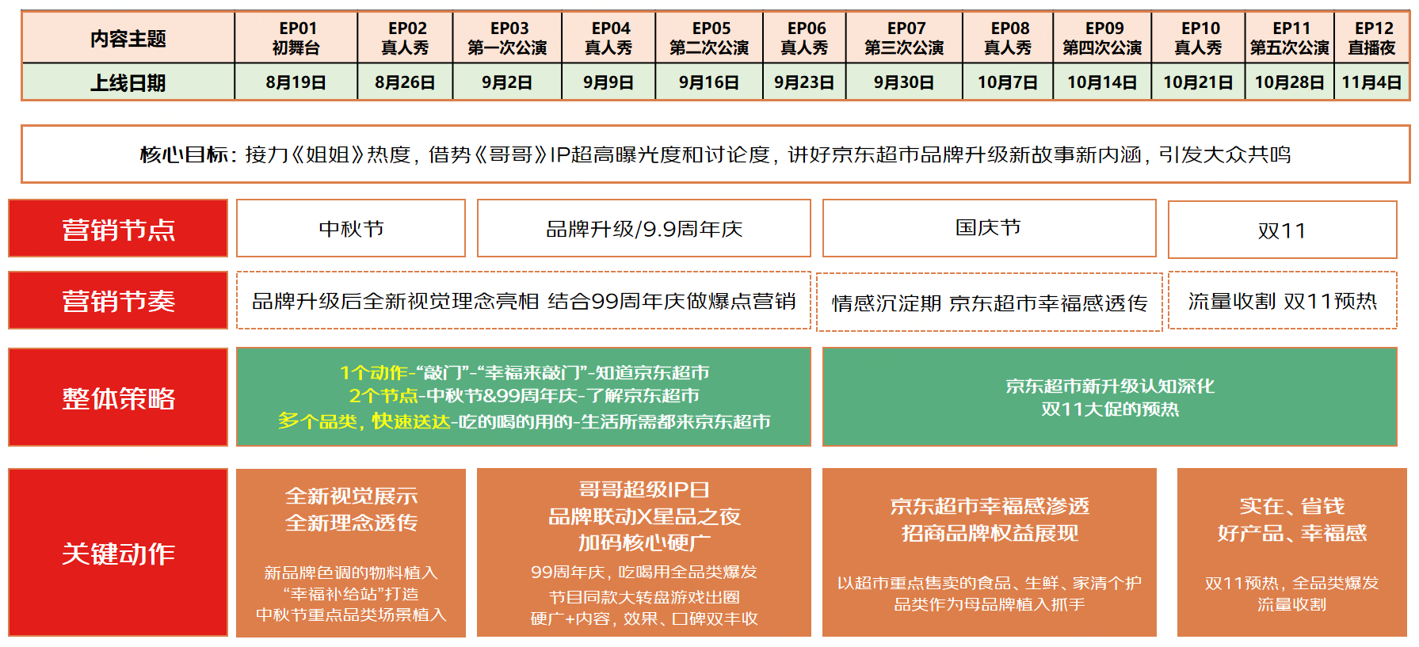
执行过程/媒体表现
1、内容植入：和优质艺人绑定，帮助京东超市完成“幸福来敲门”的心智透传，有层次的向观众传递99周年庆、京东超市11.11等重要营销节点的促销信息。全面立体的展现了一个品类丰富、省心、省力、省钱能为大家提升幸福感的京东超市
2、包装及曝光：将京东超市全新的视觉VI，通过丰富的物料展示、包装权益的视觉背书，全方位的让观众感知到全新的京东超市包装权益选点精准，其中第三期品牌时刻包装压中节目热点，杜德伟重现《第八号当铺》形象，商务包装跟随节目内容攀升至微博热搜主榜第4位
3、艺人合作：在未产品额外艺人成本的情况下，通过谈判精准锁定冠军种子选手苏有朋，配合99周年庆拍摄1条原创帖、1条种草视频和1条深度植入，为品牌升级传播提供抓手
4、品牌共建：结合周年庆/中秋节/双11等大促节点，与大促传播形成合力，强化大促氛围和消费者感知，并以节目内赞助品牌共建的形式共同打造传播大事件，以综艺热度牵引站内流量销售和收入提升。99周年庆期间联动超级IP日项目，与金典/合生元/良品铺子/德芙等品牌共建传播，品牌侧投入任贤齐直播、户外广告&线下地标、OTV硬广等核心传播资源，曝光超4.5亿；双11期间与”0元送超市“传播事件结合，并联动金典共建张智霖直播，销售达成破千万。
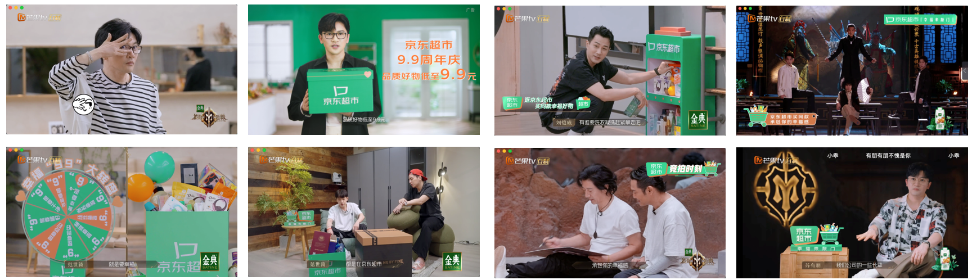
营销效果与市场反馈
  - 综艺哥哥2播放量超98.2亿，全网热搜1962+，强覆盖亿级国民受众，节目权益溢出率达610%，全方位透传全新品牌心智及视觉符号。
  - 通过调研反映出，哥哥综艺在京东超市的曝光及心智打造层面，取得较好效果，观众对于京东超市的记忆度较高，仅以微弱差别低于拥有大量曝光权益的冠名品牌金典，用户好评度近90%
  - 9.2超级IP日BIGDAY当天，话题阵地#围观哥哥的幸福# 话题阅读量2.2亿、讨论10.9w。策划王紫璇线下扫楼事件，将IP日推向高潮，事件话题上榜微博热搜榜主榜第34位、文娱热搜榜第15位，观看人次达225.8万。9月1日任贤齐直播观看人次超201万。联动节目内赞助商金典/合生元/良品铺子/德芙等品牌共建传播，品牌侧投入任贤齐直播、户外广告&线下地标、OTV硬广等核心传播资源，同时站内首页&超市频道大颗粒资源配合，助力big day传播&销售双重爆发,当天销售达成目标值的119%

